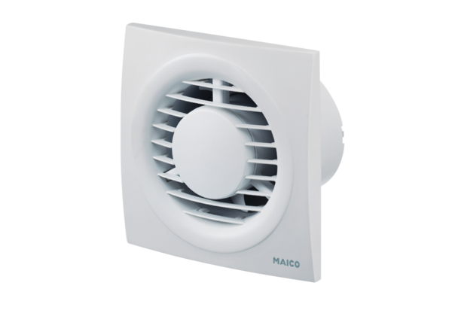Mali sobni ventilator ECA piano TCJedinica za pakiranje: 1 komAsortiman: A
Broj artikla: 0084.0081Proizvođač: MAICO

